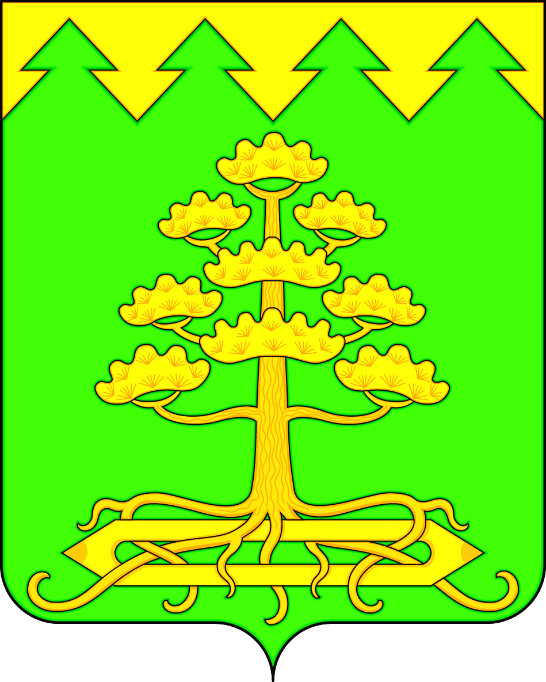
СОВЕТ ДЕПУТАТОВ МУНИЦИПАЛЬНОГО ОБРАЗОВАНИЯ
«ИЗМАЙЛОВСКОЕ ГОРОДСКОЕ ПОСЕЛЕНИЕ»
Барышского района Ульяновской области
пятого созыва

РЕШЕНИЕ

30.01.2023 № 1 /1
р.п.Измайлово

О внесении изменений в Устав муниципального образования «Измайловское городское поселение» Барышского района
Ульяновской области

В соответствии с Федеральным законом от 06.10.2003 № 131-ФЗ
«Об общих принципах организации местного самоуправления в Российской Федерации», руководствуясь Уставом муниципального образования
« Измайловское городское поселение» Барышского района Ульяновской области, Совет депутатов муниципального образования « Измайловское городское поселение» Барышского района Ульяновской области р е ш и л:
1. Внести в Устав муниципального образования « Измайловское городское поселение» Барышского района Ульяновской области, принятый решением Совета депутатов муниципального образования « Измайловское городское поселение» Барышского района Ульяновской области от 29.01.2020 № 1/2 «О принятии Устава муниципального образования « Измайловское городское поселение» Барышского района, следующие изменения:
1) часть 8 статьи 32 признать утратившей силу;
2) часть 7 статьи 34 изложить в следующей редакции:
«7. Глава поселения не может быть депутатом Государственной Думы Федерального Собрания Российской Федерации, сенаторами Российской Федерации, депутатом законодательных (представительных) органов государственной власти субъектов Российской Федерации, занимать иные государственные должности Российской Федерации, государственные должности субъектов Российской Федерации, а также должности государственной гражданской службы и должности муниципальной службы, если иное не предусмотрено федеральными законами. Глава поселения не может одновременно исполнять полномочия депутата представительного органа муниципального образования, за исключением случаев, установленных Федеральным законом, иными федеральными законами.».
2. Настоящее решение подлежит официальному опубликованию в газете «Барышские вести» после его государственной регистрации и вступает в силу на следующий день после дня его официального опубликования.

Глава муниципального образования
«Измайловское городское поселение»
Барышского района Ульяновской области А.В.Волков

